喝牛奶中的数学问题
【教学目标】
1. 在认真阅读的基础上，通过摘录信息、折纸、画示意图、线段图等方式，探究解决喝牛奶问题，学会用几何直观解决问题的策略。
2. 经历解决的全过程，体会灵活运用所学的已有知识来解决问题。
3. 在解决问题过程中，学生感受数学知识与日常生活的联系，体会解决问题过程中的快乐。
【教学重点】
用几何直观的策略解决问题。
【教学难点】
理解1/2杯的一半是1/4杯。
【教学准备】
多媒体课件、折纸、题卡。
【教学过程】
一、目标导学
1.动手操作，温习旧知。
把一张纸对折3次，每次怎样用分数表示它的一份是多少？
预设：对折一次，也就是把它平均分成两份，用分数表示出它的一份是1/2。对折两次，一份是半张纸的1/2，是整张纸的1/4。对折三次，一份是1/4张纸的1/2，是整张纸的1/8。
2.创设情境，激发阅读。
哥哥和乐乐分别喝一杯纯牛奶，哥哥直接喝完，乐乐先喝半杯后，觉得有些凉，就兑满了热水，接着喝完。谁喝的纯牛奶多呢？（不管加多少水，牛奶的总量不变，都是一杯。）
第二天，两人又分别喝一杯纯牛奶。哥哥先喝了半杯，接着又喝了剩下的一半，就出去玩了。乐乐先喝了半杯，兑满水后又喝了半杯，就出去玩了。认真阅读题目，他们喝的牛奶还是一样多吗？
导入:喝牛奶中也包含着有趣的数学问题，哥哥喝了一杯牛奶，那么乐乐到底喝了多少杯牛奶呢？这节课我们就来解决生活中的数学——喝牛奶中的数学问题。
【设计意图:通过折纸活动对分数意义的知识进行复习，使学生了解1/2的一半是1/4,1/4的一半是1/8，为新知探索奠定认知基础。通过两次喝牛奶的对比，创设课堂情境，激发学生认真读题，抓住不同，提取关键信息，解决问题。】
二、自主独学
任务驱动一：摘录信息，理解题意
1、认真阅读：你从题目中知道了什么信息?你能把问题与信息摘录下来吗?动笔试一试。
预设:喝了 2 次纯牛奶。
第一次:一杯纯牛奶，喝了半杯，也就是一杯纯牛奶的（1/2）。
第二次: 兑满水，又喝了半杯（1/2杯）
问题: 一共喝了多少杯纯牛奶?一共喝了多少杯水?
2、理解思考:第二次，兑满水，又喝了1/2杯，能说一说你的理解吗?
预设:兑满水后，杯中一半是水一半是奶，乐乐喝的1/2杯，也是一半是水，一半是奶。
小结:同学们在阅读与理解时，将题中的重要性信息摘录下来的方法叫做摘录信息法，它可以帮助我们更好的理解题意。
【设计意图:通过课内阅读的高效组织，加强阅读方法的指导，培养良好的数学阅读习惯，同学们将信息与问题摘录下来，呈现对已知条件和问题进一步梳理和内化的过程。通过学生的表述，让学生感受解决问题的第一步是深入理解题目的意思，并在理解的基础上规范表达，将生活中的问题初步抽象成数学问题，发展学生的思维能力。初步理解第二次喝的1/2杯中有一半是水一半是牛奶，为理解1/2杯的一半是1/4杯做铺垫。】
三、合作互学
任务驱动二：探索交流，分析解答
1.要想求一共喝了多少杯纯牛奶，我们应该怎么解决呢?
2.乐乐第一次喝了1/2杯，到底第二次喝了多少杯纯牛奶呢?你想采用什么方法理解呢?
3.同学们先用你们的好办法进行分析再到小组内交流。
预设:因为喝了两次牛奶，我用第一次喝的1/2杯纯牛奶加上第二次喝的1/4纯牛奶加起来。
预设:可以采用动手折一折或画图的方法进行分析。
学生解释方法，并询问其他同学是否同意，是否需要补充。
【设计意图：“喝牛奶问题”解决的思维过程比较复杂，学生对“牛奶和水混合物喝半杯，有多少牛奶？”这个知识点上理解起来比较抽象。引导学生在复杂情境中主动借助直观图示帮助理解分析数量关系。通过对问题情境的解读，质疑思维难点处，借助直观图示，对应简短的语言、算式，不同形式的直观图示，不同层次的说理总结，理解兑满了热水后的半杯牛奶，占整杯牛奶的1/4。着重引导学生去寻找解决问题的方法，通过比较、判断、明晰解题的本质要素，从而解决问题。】
四、展学评学
小组展示：
1、你怎么理解1/2杯的一半是多少？
预设:
方法一：把1/2杯平均分成2份，就是把1杯平均分成4份，其中的1份就是1/4杯，第二次喝的纯牛奶是1/4杯，水也是1/4杯。
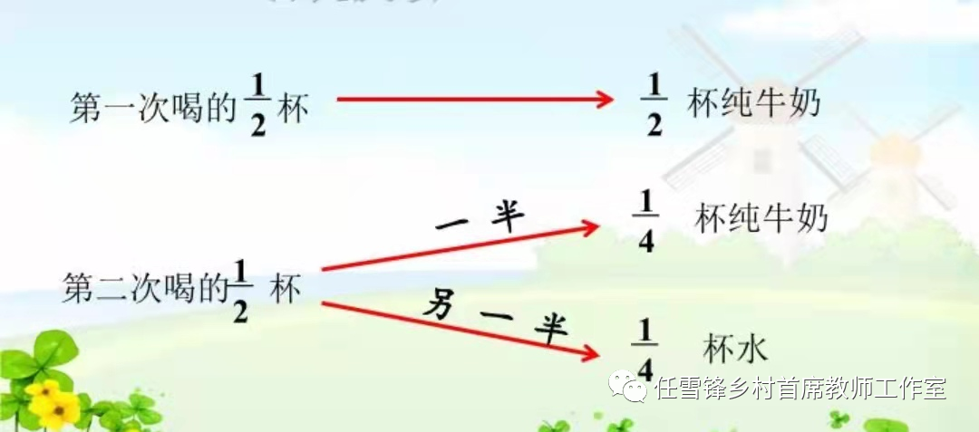
方法二：
画图
（1）示意图
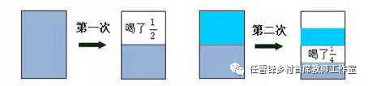
（2）线段图
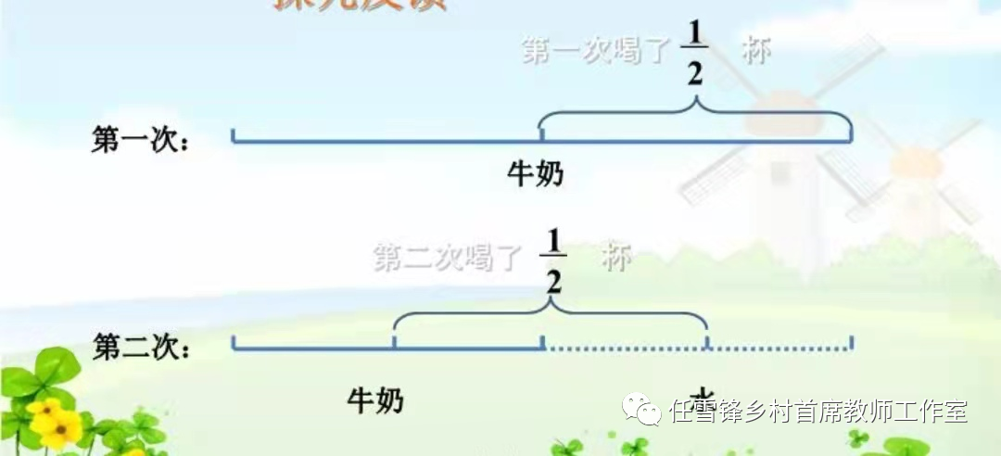

学生解释方法，并询问其他同学是否同意，是否需要补充。
小结：同学们用画图的方法把题理解明白了，刚才有的同学用折一折、画线段图或者示意图的方法，这些好方法在数学上有一个统一的名字叫几何直观。它可是我们遇到难题时的法宝，常常可以使难题变得简单。
2、 现在你能口算出乐乐喝了多少杯纯牛奶，喝了多少杯水吗?
预设:一共喝的纯牛奶是:
1/2+ 1/4=3/4(杯)
水是: 1/4杯
【设计意图:在新知探索的过程中，引导学生边阅读，边思考，充分发挥学生的学习自主性，在解决问题的过程中学会用几何直观来分析，让学生大胆展示自己的方法，提高了学生的思维能力和解决问题的能力，拓展了学生思路。】
五、点拨疏学
1、 回顾反思
同学们，问题解决了，我们做得对吗?可以怎样来检验呢?同桌之间互相说一说。
预设:
一共喝的:纯牛奶3/4杯，水是1/4杯。
剩下的纯牛奶是1/4杯，水也是1/4杯。
杯子中一共倒入的纯牛奶是1杯，水是1/2杯。
因为，纯牛奶: 3/4+1/4=1(杯)水: 1/4+1/4=1/2 (杯)
所以，我认为这样解答是正确的，大家同意我的观点吗?
2、回顾这道题目的解决过程，同学们想一想，解决这道题的关键是什么?
预设:关键是第二次喝掉的纯牛奶是多少杯。
小结:解决这道题的关键是找准单位“1”，得到第二次喝的纯牛奶，利用画图借助几何直观帮助分析数量关系。
3、回顾这道题目的解决过程，我们是按什么步骤解决问题的？
预设：阅读理解，分析解答，回顾反思（板书）
4、如果乐乐又加满水，第三次把杯子里的全都喝完了，那么乐乐一共喝了多少牛奶，多少水呢？
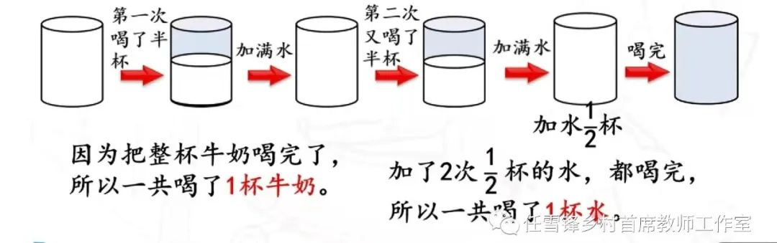
小结:这节课我们利用几何直观策略解决了喝牛奶问题，在阅读理解的过程中我们还学会了摘录信息的好方法，下面我们用这样的好策略和好方法继续解决喝牛奶问题。
【设计意图:让学生经历独立思考、合作交流、自我反思，深化认识的过程，学生不仅解决了有关问题，而且在解决问题的过程中拓展了学生方法。】
3、跟踪练习
（1）一杯纯牛奶，乐乐喝了半杯后，觉得有些凉，就兑满了热水。又喝了半杯，觉得还是有些凉，就又兑满了热水。又喝了半杯，就出去玩了。他一共喝了多少杯纯牛奶?多少杯水?
（2）一杯纯牛奶，乐乐喝了半杯后，觉得有些凉，就兑了一些热水。又喝了一半，觉得还是有些凉，就又兑了一些热水。又喝了一半，就出去玩了。他一共喝了多少杯纯牛奶？
【设计意图:通过巩固练习，让学生利用本节课学习的信息摘录法与几何直观的策略解决问题，对比两题找出解题关键加深对喝牛奶问题理解。】
六、课堂总结
同学们这节课你有什么收获?
今天这节课，我们知道了数学阅读也是很重要的。我们学会了摘录信息的方法进行阅读与理解，运用了几何直观的策略解决问题，希望同学们能把学到的方法，运用到今后的学习和生活之中。
【设计意图:通过对本节课的知识的回顾，让学生梳理知识点，并将之运用到今后的学习中。】
七、检测固学
1、一杯纯牛奶，乐乐喝了1/5杯后，觉得有些凉，就兑满了热水。又喝了半杯，就出去玩了。乐乐喝了多少杯纯牛奶？多少杯水？
2、李林喝了一杯牛奶的1/6，然后加满水，又喝了一杯的1/3，再倒满水后又喝了半杯，又加满了水，最后把一杯都喝了。李林喝的牛奶多还是水多？
八、布置作业
1、一瓶止咳糖浆，小美喝了1/3瓶后，觉得太苦就加满了温开水，又喝了半瓶。小美喝的止咳糖浆多，还是喝的温开水多？
2、淘淘喝了一杯牛奶的1/5后，加满水，又喝了1/3，再加满水，又喝了半杯，继续加满水，然后全部喝完了。淘淘喝的牛奶多，还是水多？
3、拓展阅读
农夫分牛的故事
在悠久的数学史上，有这样一道趣题，曾经难倒很多人。
相传，一位老人有三个儿子，临终前老人留下这样一份遗嘱：我有17头牛，老大分1/2，老二分1/3，老三分1/9，但不能把牛杀掉或者卖掉。
面对17头牛，兄弟三人计算了很久都没有找到解决的办法，不知道该怎么分。
这时候，一个聪明的邻居听说了这件事，说：“这好办呀，我借给你们1头牛，分完以后再把牛还给我就可以了。”
兄弟三人听到后，便按照邻居的方法尝试分牛。结果，三个儿子按18头牛的1/2，1/3，1/9分，恰好分别分到9头牛，6头牛，2头牛，最后真的如邻居所说剩下1头牛，还给了邻居。
生活中也会出现类似的情况。某超市举行促销活动：4个空瓶兑换1瓶牛奶。毛毛购买了24瓶牛奶，能兑换几瓶牛奶呢？毛毛先用24个空瓶兑换6瓶牛奶，喝掉4瓶又兑换1瓶。这时，3瓶牛奶喝掉后似乎不能再兑换了，但如果先“借”1个空瓶，合起来就能兑换l瓶牛奶，喝完后再还“借”的那1个空瓶。这样，毛毛共兑换了8瓶牛奶，巧妙地采用了借“1”法。
【设计意图: 拓展阅读平台，通过读有趣的数学故事，把课堂延伸至课外，开放阅读的途径，激发学生兴趣、丰富生活、增长见识、提升能力。】

